Міністерство освіти і науки України
Центральноукраїнський національний технічний університет
Механіко-технологічний факультет

ЗВІТ
ПРО ВИКОНАННЯ ЛАБОРАТОРНОЇ РОБОТИ № 8
з навчальної дисципліни
“Базові методології та технології програмування”

РЕАЛІЗАЦІЯ СТАТИЧНИХ БІБЛІОТЕК МОДУЛІВ ЛІНІЙНИХ ОБЧИСЛЮВАЛЬНИХ ПРОЦЕСІВ

ЗАВДАННЯ ВИДАВ
доцент кафедри кібербезпеки та програмного забезпечення
Доренський О. П.
https://github.com/odorenskyi/

ВИКОНАВ
студент академічної групи КІ-20
Маламуж Владислав
.

ПЕРЕВІРИВ
ст.викладачкафедри кібербезпеки
та програмного забезпечення
Поліщук Л.І.

Кропивницький – 2021

Кропивницький – 2021
Мета роботи полягає в набутті грунтовних вміннь і практичних навичок застосування теоретичних положень методології модульного програмування, реалізації метода функціональної декомпозиції задач, метода модульного (блочного) тестування, представлення мовою С++ даних скалярних типів, арифметичних і логічних операцій, потокового введення й виведення інформації,розроблення програмних модулів та засобів у кросплатформовому середовищі Code::Blocks(GNU GCC Compiler).

Завдання до лабораторної роботи:
1. Реалізувати статичну бібліотеку модулів libModulesMalamuzh C/C++, яка містить функцію розв'язування задачі 8.1.
2. Реалізувати програмне забезпечення розв'язування задачі 8.2 - консольний застосунок.

Варіант №21
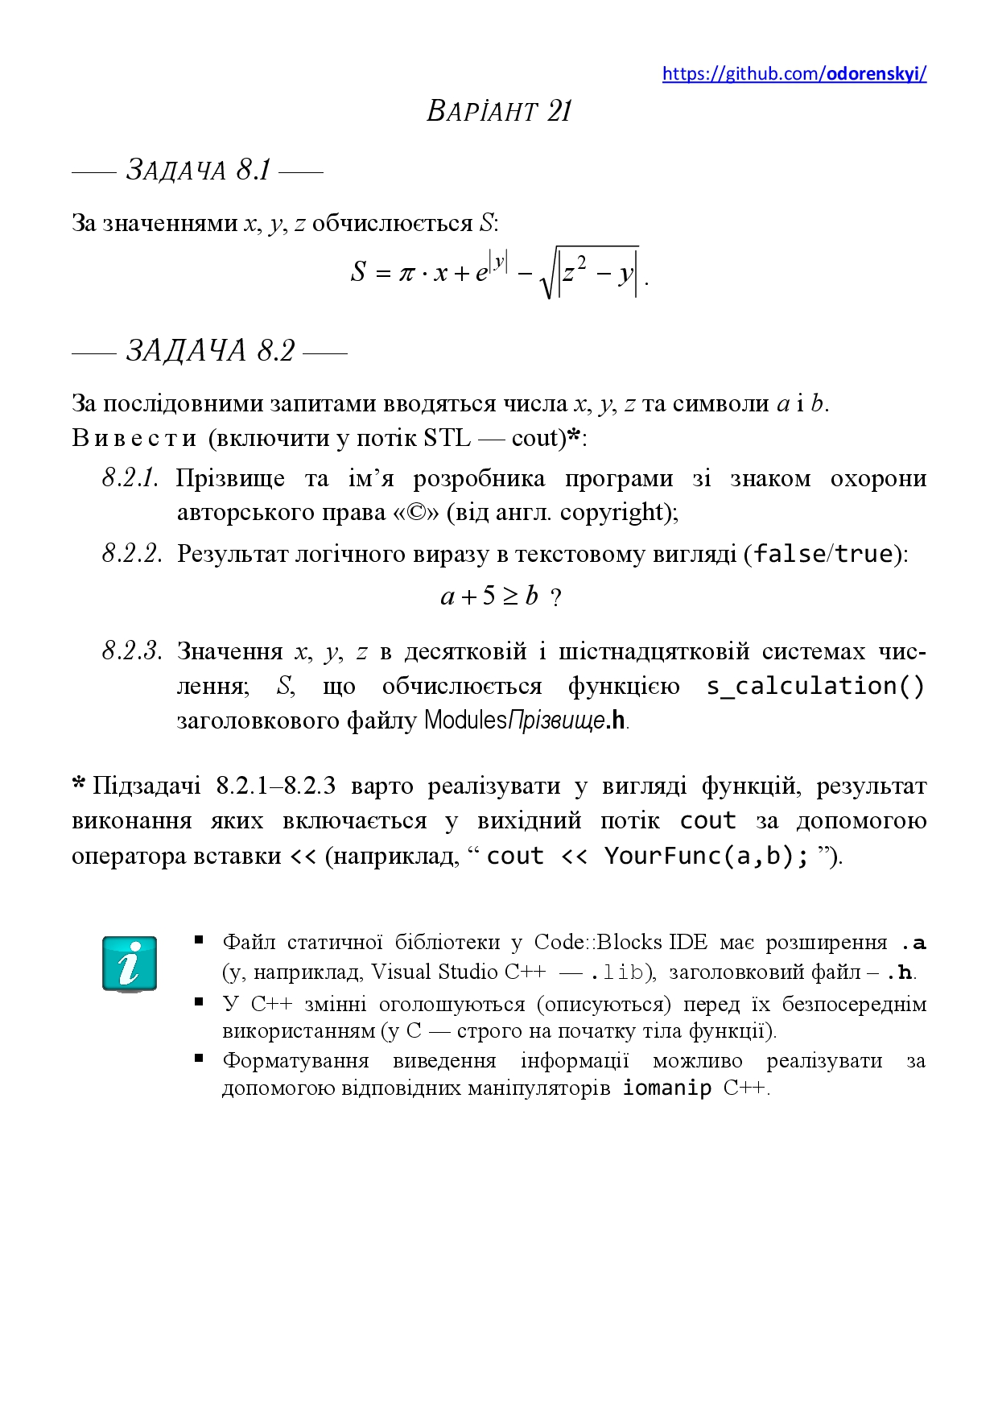

Рисунок 1 –В: №21

Задача 8.1
Постановка задачі:
Вихідні дані: S – змінна типу double, так як може набувати нецілих та від’ємних значень.
Вхідні дані: x - змінна типу double, так як може набувати нецілих та від’ємних значень;y - змінна типу double, так як може набувати нецілих та від’ємних значень;z - змінна типу double, так як може набувати нецілих та від’ємних значень.
Мат. Модель:
$$S= π*x+e^{\left[y\right]}-\sqrt{[z^{2}-y^{}]}$$
Алгоритм модуля:
- Вивести інформацію про розробника
- Запитати х
- Отримати х
- Запитати у
- Отримати у
- Запитати z
- Отримати z
- Обчислити S
- Вивести S

Лістинг модулю ModulesMalamuzh
#include <iostream>
#include "ModulesMalamuzh.h"

using namespace std;

int main()
{
double mathResult[10][3] = {{2, 4, 3}, {4, 5, 6}, {3, 10, 1}, {1.6, 5, 4.5}, {15, 4, 7}, {7, 6, 1}, {16, 7, 14}, {5, 6, 7}, {6, 1, 7}, {9, 4, 6}};
double Expected[10] = {58.6453, 155.412, 22032.9, 149.535, 95.0138, 423.184, 1133.15, 412.579, 14.6396, 77.2156};
for (int i = 0; i < 10; i++)
{
cout << "Testcase#" << i + 1 << ": " << calculations_s(mathResult[i][0], mathResult[i][1], mathResult[i][2]);
if (calculations_s(mathResult[i][0], mathResult[i][1], mathResult[i][2]) == calculations_s(mathResult[i][0], mathResult[i][1], mathResult[i][2]))
{
cout << " PASSED!" << endl;
}
else
{
cout << " FAILED!" << endl;
}
}
system("pause");
return 0;
}
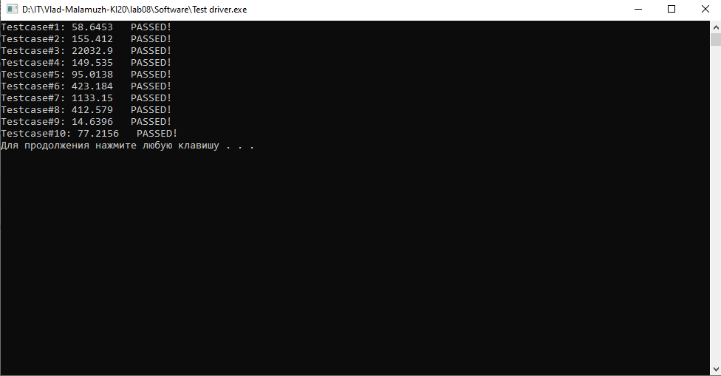
Рисунок 2 –результат тестування модулю ModulesMalamuzh

Задача 8.2
Постановка задачі:
Вихідні дані: S – змінна типу double, так як може набувати нецілих та від’ємних значень.
Вхідні дані: x - змінна типу double, так як може набувати нецілих та від’ємних значень;y - змінна типу double, так як може набувати нецілих та від’ємних значень;z - змінна типу double, так як може набувати нецілих та від’ємних значен; A–змінна типу double; B–змінна типу double.
Вимоги до ПЗ:
- Мовний інтерфейс – українська;
- Наявність повідомлення про розробника ПЗ з символом копірайтингу.
Мат. Модель:
a + 5≥b Вивести false/true
Алгоритмізація:
- Виведення інформації про розробника ПЗ та значку копірайтингу;
- Виведення результату логічного виразу a + 5≥b
- Обчислення значень x, y, z за допомогою функції s_calculation.
Лістинг задачі 8.2
#include <iostream>
#include "ModulesMalamuzh.h"
#include <clocale>
#include <wchar.h>
#include <windows.h>
#include <fcntl.h>
#include <iomanip>

using namespace std;

double x = 0, y = 0, z = 0;
char a = L'\0', b = L'\0';

void localisation()
{
_wsetlocale(LC_ALL, L"uk_UA.UTF-8");
_setmode(_fileno(stdout), 0x00020000); // _O_U8TEXT
}

void devOutput()
{
wcout << L"Розробник\n"
<< L"Маламуж Владислав(c)" << endl;
}

void userInput()
{

wcout << L"x: ";
cin >> x;

wcout << L"y: ";
cin >> y;
wcout << L"z: ";
cin >> z;
wcout << L"A: ";
cin >> a;
wcout << L"B: ";
cin >> b;
}

void tof_output()
{
if (a + 5 >=b))
{
wcout << L"True!" << endl;
}
else
{
wcout << L"False!" << endl;
}
}

void calcOutput()
{
wcout << L"Результат: " << calculations_s(x, y, z) << endl;
}

void intOutput()
{
wcout << L"x: " << x << endl;
wcout << L"y: " << y << endl;
wcout << L"z: " << z << endl;
int a = (int) x, b = (int) y, c = (int) z;
wcout << L"x(HEX): " << hex << a << endl;
wcout << L"y(HEX): " << hex << b << endl;
wcout << L"z(HEX): " << hex << c << endl;
}

void appPause()
{
system ("pause");
}

int main()
{
localisation();
devOutput();
userInput();
calcOutput();
tof_output();
intOutput();
appPause();
return 0;
}
Висновок:
Мета роботи полягає у набутті ґрунтовних вмінь і практичних навичок застосування теоретичних положень методології модульного програмування, реалізації метода функціональної декомпозиції задач, метода модульного (блочного) тестування, представлення мовою програмування С++ даних скалярних типів, арифметичних і
логічних операцій, потокового введення й виведення інформації, розроблення програмних модулів та засобів у кросплатформовому середовищі Code::Blocks (GNU GCC Compiler).

Для виконання даної лабораторної роботи було необхідно підготуватися до єкспрес-контролю, що сильно допомогло у виконані всіх завдань. Порівнючи з попередніми лабораторними роботами, новим було використання GitHub. Скористувавшись допоміжною літературою для вивчення Git, що на початку семестру надав Доренський О.П. базових проблем було уникнуто. Встановивши на свій ПК застосунок Git Bash для зв’язком з GitHub. Клонувавши репозитарій , що створив Доренський О.П. та надавши доступ до нього я загуглив як користуватися Git Bash. Дуже прикро,що про це не написано в методичці.
Перше завдання було заповнити на Github файл README, у якому було записано тему,мету і варіант. Потім я створив теки,необхідні для роботи на Git: https://github.com/odorenskyi/Vlad-Malamuzh-KI20/tree/main/lab08,та почав працювати. Проаналізувавши і зробивши постанову задачі 8.1,мною було розроблено мат модель. Згодом було розроблено набір контрольних прикладів до задачі 8.1 задля виконання модульного тестування, усі отримані тест-кейси були додані до \lab08\TestSuite та згодом додані до звіту як додаток. У Code::Blocks IDE створено проект статичної бібліотеки. Виконавши згідно з відео прикріпленим до лабораторної,я майже годину не міг зрозуміти,чому в мене не працює бібліотека. Виявляється необхідно було перейменувати файл main.c на main.cpp. Не розумію,чому Code::Blocks IDE створює бібліотеку саме мови програмування С,і не дає вибору,на якій мові я хочу створити бібліотеку.
Реалізувавши функцію s_calculation мовою програмування С++, яка реалізовує умову задачі 8.1. Після компіляції цього проекту було створено файл з розширенням .а. Згодом було створено заголовковий файл ModulesMalamuzh.h у якому було описано прототип функції s_calculation.
Створивши проект консольного додатку “TestDriver” було виконано модульне тестування за допомогою тест-сьюта, що був створений раніше. Модульне тестування було виконане для фунції s_calculation і отримало всі позначки passed.
Результати тест-кейсів повністю задовольняють очікувані результати. За допомогою тестування впевнився, що програмне забезпечення працює правильно.Усі результати тестування були задокументовані та додані до звіту як додатокA. Вихідний код проектів ModulesMalamuzh та TestDriver включено до звіту як додаток Б та В.
Під час опрацювання завдання 8.2 мною було опрацьовано складові елементи Архітектури ПЗ.
Архітектура програмного забезпечення — спосіб структурування програмної або обчислювальної системи, абстракція елементів системи на певній фазі її роботи. Система може складатись з кількох рівнів абстракції і мати багато фаз роботи, кожна з яких може мати окрему архітектуру.
Дослідження архітектури програмного забезпечення намагається визначити як найкраще розбити систему на частини, як ці частини визначають та взаємодіють одна з одною, як між ними передається інформація, як ці частини розвиваються поодинці і як все вищеописане найкраще записати використовуючи формальну чи неформальну нотацію
Архітектура повинна будуватись щоб найкраще відповідати вимогам до системи що створюється, згідно принципу "форма відповідає функції”.
Опрацювавши даний матеріал,я зміг виконати дану роботу.

Назва тестового набору  Test Suite Description | TS_lab8.1
Назва проекта / ПЗ  Name of Project / Software | Malamuzh-task-8.1.exe
Рівень тестування  Level of Testing | модульний / Unit Testing
Автор тест-сьюта  Test Suite Author | Маламуж Владислав
Виконавець  Implementer | Маламуж Владислав
Додаток А:

Ід-р тест-кейса / Test Case ID | Вхідні данні /  Input data | Вихідні данні /  Output data
1 | x –2  y – 4  z – 3 | 58.6453
2 | x – 4  y – 5  z –6 | 155.412
3 | x – 3  y – 10  z –1 | 22032.9
4 | x – 1.6  y – 5  z –4.5 | 149.535
5 | x – 15  y – 4  z –7 | 95.0138
6 | x – 7  y – 6  z – 1 | 423.184
7 | x – 16  y – 7  z –14 | 1133.15
8 | x – 5  y – 6  z –7 | 412.579
9 | x – 6  y – 1  z –7 | 14.6396
10 | x – 9  y – 4  z –6 | 77.2156
Назва тестового набору  Test Suite Description | TS_8_2
Назва проекта / ПЗ  Name of Project / Software | Malamuzh_task
Рівень тестування  Level of Testing | системний / System Testing
Автор тест-сьюта  Test Suite Author | Маламуж Владислав
Виконавець  Implementer | Маламуж Владислав
Додаток Б:

Ід-р тест-кейса / Test Case ID | Дії (кроки) /  Action  (Test Steps) | Очікуваний  результат /  Expected Result | Результат тестування (пройшов/не вдалося/ заблокований) /  Test Result  (passed/failed/ blocked)
1 | Ввести:  x – 10  y – 7  z – 5  a - b  b - a | True!  10  7  5  1123.81 | Passed
2 | Ввести:  x – 4  y – 5  z – 6  a - k  b - z | True!  4  5  6  155.412 | Passed
3 | Ввести:  x – 3  y – 10  z – 1  a - u  b - g | True!  3  10  1  22032.9 | Passed
4 | Ввести:  x – 1.6  y – 5  z – 4.5  a - o  b – i | True!  1.6  5  4.5  149.535 | Passed
5 | Ввести:  x – 15  y – 4  z – 7  a - b  b - g | True!  15  4  7  95.0138 | Passed

